Национальная литературная премия
«Большая книга» 2025. ХХ сезон



В этом году премия впервые вручалась не трем, а двум победителям и не более одного раза в каждой номинации – «Художественная проза» и «Нон-фикшн». Награда обоим лауреатам составляет по три миллиона рублей.

Лауреат в номинации "Художественная проза"

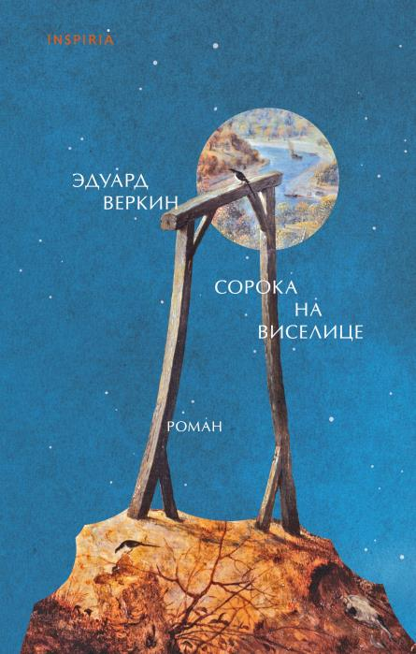
Эдуард Веркин "Сорока на виселице"

Фантастическо-психологическая история о глобальных экспериментах над человечеством, феномене преодоления старости и эволюции космических миссий.

Лауреат в номинации «Нон-фикшн»

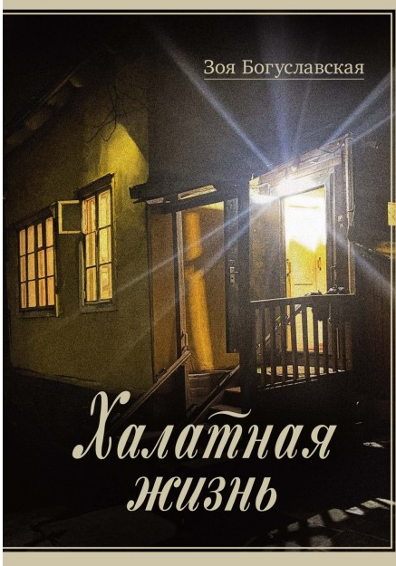
Зоя Богуславская «Халатная жизнь»

Богуславская — свидетельница нескольких эпох и самая старшая из лауреатов. Ей исполнился 101 год. Выпускница ГИТИСа, она была в курсе всех событий ХХ века в культурной Москве, так что ее книга мемуаров содержит уникальные сведения о Высоцком, Табакове, Меньшикове, Любимове, Аксенове, Солженицыне, Битове и многих других.

Номинация «Выбор читателей» в этом году также разделился на художественную и нехудожественную части:

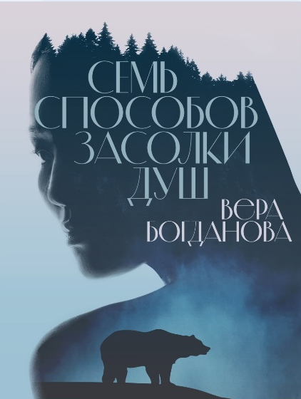
Вера Богданова «Семь способов засолки душ».

Это сложная история двух молодых девушек, которые попадают в секту на Алтае, в маленьком вымышленном городе Староуральске. В «Семи способах…» Богданова продолжает использовать элементы фолк-хоррора, чтобы поговорить о сложных процессах проживания травматического опыта.

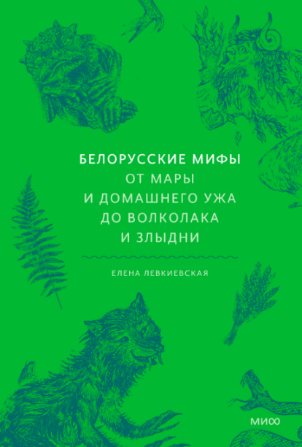
Елена Левкиевская, «Белорусские мифы. От Мары и домашнего ужа до волколака и Злыдни».

Это книга, в которой собраны основные белорусские мифологические мотивы. Левкиевская — признанная звезда отечественной фольклористики.

Номинация «Выбор поколения»
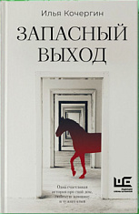

Илья Кочергин «Запасный выход»

О человеке, который в сложные времена взял опеку над старым конем.

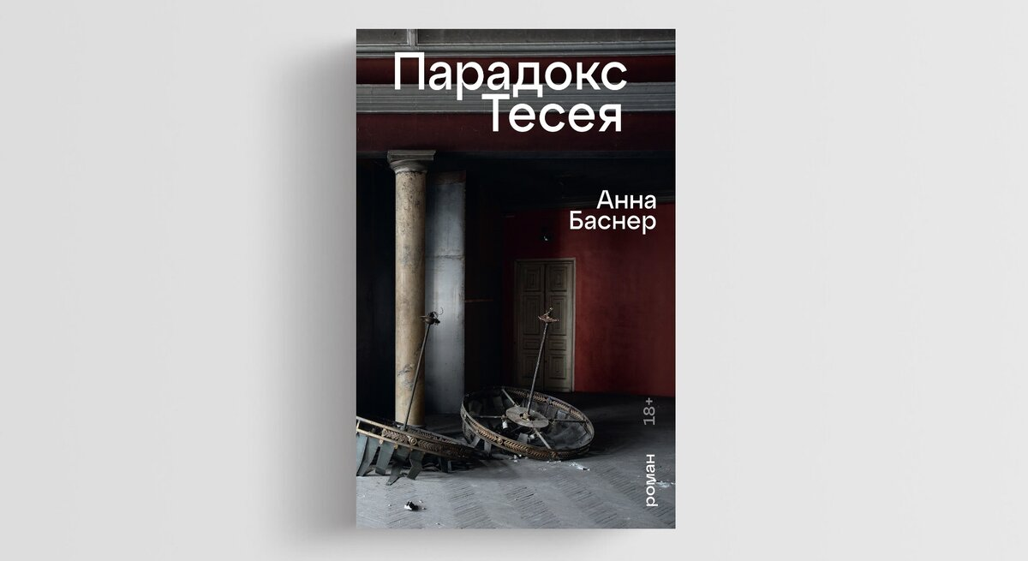
Нон-фикшн - Анна Баснер «Парадокс Тесея»

О петербургских художниках, которые решились незаконно, но профессионально отреставрировать бальную залу в аварийном особняке.

Номинация «Лучшая аудиокнига»

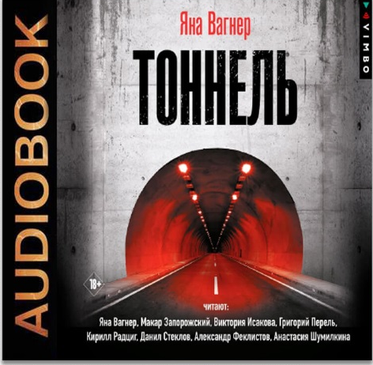
Победитель - команда аудиоиздательства «Вимбо» за книгу Яны Вагнер «Тоннель», триллер о людях, застрявших в автотоннеле недалеко от Москвы на несколько суток.

